Правительство Российской Федерации

Федеральное государственное автономное образовательное учреждение

высшего профессионального образования

Национальный исследовательский университет

«Высшая школа экономики»

Командная работа

по дисциплине «Programming II»

**Пояснительная записка**

Выполнили

студенты 2 курса

группы ББИ-165

Борщевская Ангелина

Коломенцов Алексей

Проверил преподаватель

Ефремов Сергей Геннадьевич

Москва, 2017

**Общая информация**

1. **Название проекта :**

iGameBot - бот на платформе Telegram, который предоставляет возможность получать разную информацию о компьютерных играх.

**2.** **Адрес центрального репозитория:**

[https:/**/**github.com/Kolomentsov/VGB](https://github.com/Kolomentsov/VGB)

**Аннотация**

Данный программа обеспечивает непрерывное соединение с сервисом Telegram и обрабатывает каждое пришедшее указанному боту сообщение. Привязка Telegram- бота осуществляется через api_token, полученный у “BotFather”.

Каждый тип сообщения или команда обрабатываются особенным образом, т.е. вызываются функции, которые соответствуют запросам пользователя . Например, если пользователь вводит команду поиска персонажей игр “/searchcharacters”, то в этом случае бот отвечает пользователю приглашением к вводу имени персонажа и записывает статус этого пользователя как «Поиск персонажа», чтобы потом успешно обработать ответ от него с именем персонажа.

Иногда может возникнуть такая ситуация, что в процессе выполнения запроса боту необходимо будет запоминать выбор пользователя. Например, когда пользователю необходимо выбрать одну из предложенных игр, чтобы подробнее получить информацию о ней, то для этого используются словари (Dictionary<chatId, string(данные)>.

Вся работа с запросами о получении информации об играх производится посылкой запросов на веб-сервисы https://www.igdb.com/

С помощью данного Telegram - бота пользователь имеет возможность:

* получать информацию о боте ( команда /getinfo)
* искать персонажа игры по его имени ( команда /searchcharacters)
* искать информацию об игре по названию ( команда /searchgames)
* получать информацию о случайной игре из рейтинга IGDB- 100 лучших игр ( команда /gettop100)
* получать информацию о случайном жанре игры (команда /getgenre)

**Участники команды и их роли**

Коломенцов Алексей (165-2)

* Логика
* Соединение с ботом Telegram, получение/ отправление сообщений и других запросов
* Обработка сообщений пользователя
* Тестирование

Борщевская Ангелина (165-1)

* Связь с web- сервисами, предоставляющими информацию об играх
* UI (ответы бота)
* Обработка сообщений пользователя
* Тестирование

**Список классов**

Программа выполнена в консольном приложении.

1. **VGB**

**1.1** TelegramBotClient.cs - класс, который отвечает за работу с Telegram API.

**1.2** Program.cs - класс, отвечающий за запуск бота.

**1.3** GamesService.cs - класс, который отвечает за запросы телеграм - бота через API на <https://www.igdb.com> для получения необходимых результатов.

**1.4** BotManager.cs - класс, который отвечает как за обработку пришедших текстовых сообщений, так и за выполнение соответствующих действий(через switch - case).

**1.5** Interfaces - папка с двумя интерфейсами: IGamesService, ITelegramBot. Причем в первом хранятся поисковые запросы на сервер, а во втором - специальные Task<>, необходимые для корректной работы бота.

**2. IGamesData**

**2.1** TelegamBotAnswers.cs - класс, в котором хранятся ответы бота, необходимые при разных ситуациях. Возвращают строку сообщения, которая будет отправлена непосредственно самому пользователю.

**2.2** StorageDB - папка с тремя классами. Идея заключалась в сборе информации о контактных данных пользователя и хранении их в локальной базе данных.

**2.3** GamesData - папка с 4-мя классами и текстовый файл, в котором записаны названия топ-100 игр. В каждом из четырех классов содержатся свойства, которые необходимы для четкого представления полученной инормации из <https://www.igdb.com>

**2.4** IGdbDTO - IGdbGames.cs - класс, отвечающий за десерализацию json-ответов сервиса <https://www.igdb.com>

**2.5** ActionWithBot и Data - папки классов, описывающие данные для работы с ботом.

* *Пункты классов 2.3-2.5 находятся в папке BotData*.

**Интерфейс программы**

Для работы с ботом необходимо приложение Telegram.

**Username бота** : @HSEProgrammingTest_bot

Его необходимо найти в поиске приложения.

При старте работы бот отправляет информационное сообщение. Это сообщение можно также вызвать командой  **/getinfo** . Далее можно воспользоваться одной из команд:

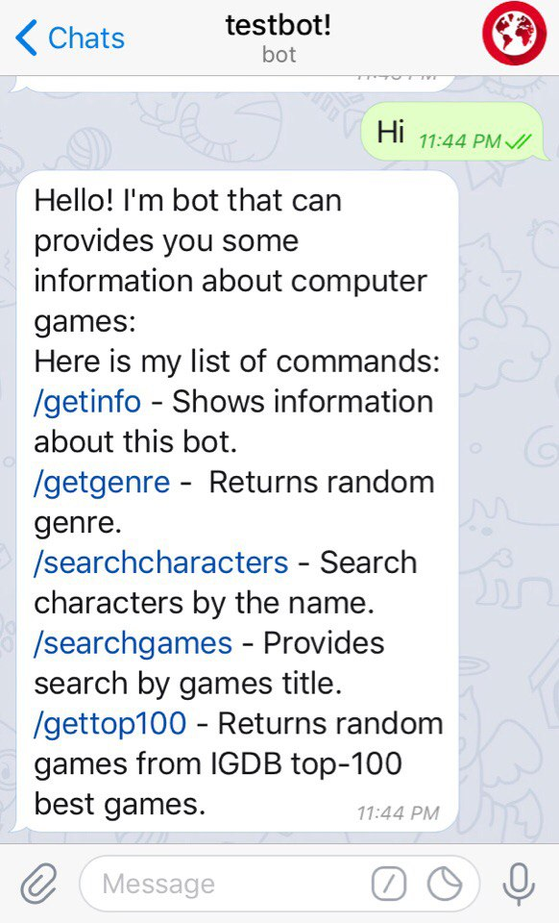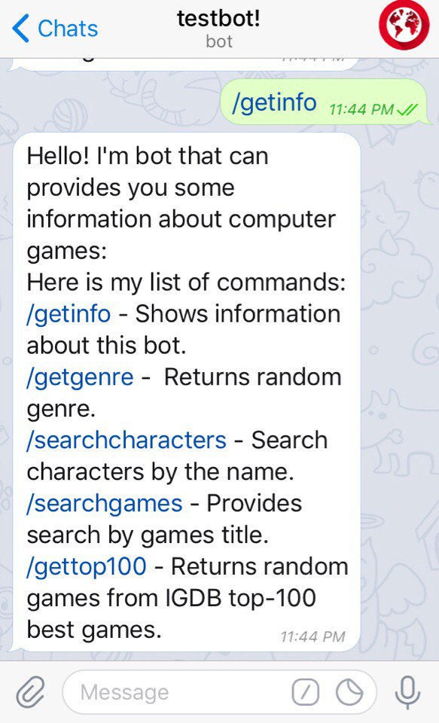

Для примера можно взять команду /**gettop100**

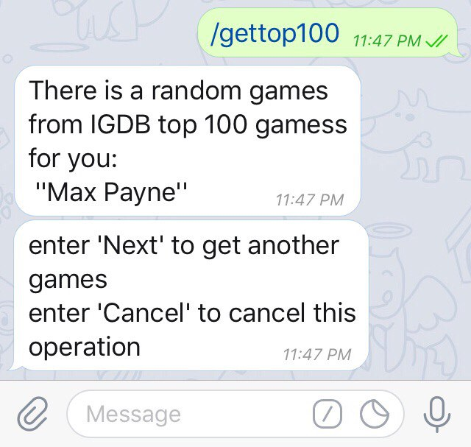

При получении команды **/gettop100** пользователю возвращается случайное название одной из видеоигр из рейтинга IGDB -100 лучших игр. Далее пользователь можеть отправить сообщение **“ Next”** , чтобы получить другое название игры или **“Cancel”**, чтобы отменить операцию.